论文题目（20 Pt黑体居中）

作者A¹，作者B^{1, 2} (小三仿宋居中)

1(单位 城市 邮编) (小5号 9Pt宋体居中，单位名称需写正式全称)
2(单位 城市 邮编)
摘 要(小五黑体): 包含学术研究类文章摘要的四要素：研究目的、方法、结果、结论；综述类的文章，应涵盖该领域的主要成果和研究进展，提出作者的观点和见解，指出这一主题继续研究的方向。(小5号宋体，300~800字)
关键词(小五黑体): 关键词4~8个，从大领域、小领域、研究方法、研究对象、使用数据、主要结果、热点检索词等方面精选关键词 (小5号宋体)

1 标题1
1.1 标题2

1.1.1 标题3
如您需要进行全文投稿，正文中的图、表、参考文献格式要求如下。
表1 不同参数对于SEP事件影响的敏感性试验参数设置(小五黑体，三线表，变量单位放在表头或者第一列，格式为“ /单位”，复合单位加括号)
试验类型 | SEP时间日冕  足点/(º) W | 平均太阳风  速度/(km·s^{‒1}) | 逃逸时间  /s
参考组 | 87 | 583 | 1000
试验组一 | 50 | 583 | 1000
试验组二 | 87 | 1166 | 1000
… | … | … | …

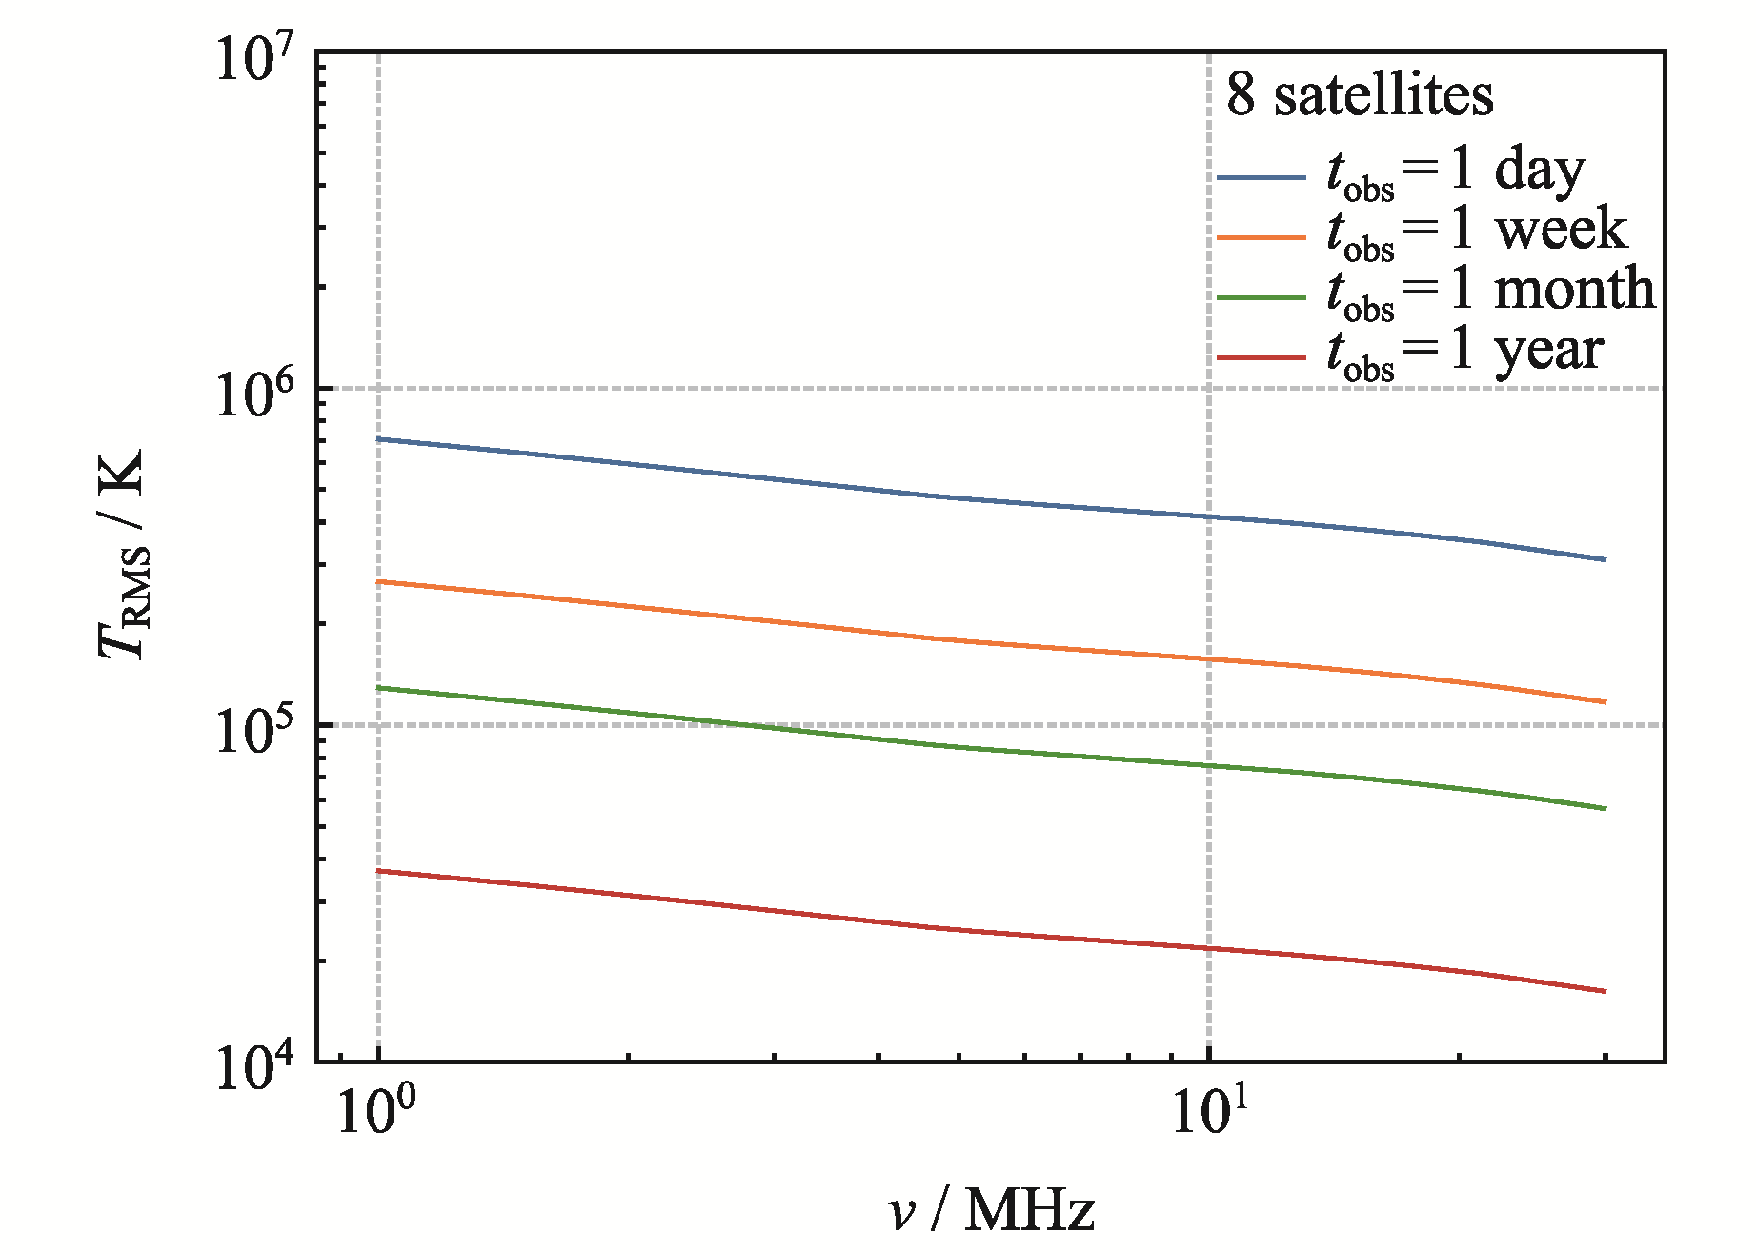

图 1 不同观测时间下 10'分辨率下的天空温度方差

(小五宋体，半栏图控制在60~80mm，通栏图控制在120~165mm；如涉及到国界，需要提供审图号，
格式为：审图号：GS(2016)1570号)

参考文献(References)（8.5 Pt黑体，序号制格式）
[1] WANG Ling, YIN Fan. Distinguish Small-scale Traveling Ionospheric Disturbances and Equatorial Plasma Bubbles by Clustering Algorithm[J]. Chinese Journal of Space Science, 2020, 40(6): 1014-1023 (汪领, 尹凡. 利用聚类算法区分小尺度电离层行扰事件与赤道等离子体泡事件[J]. 空间科学学报, 2020, 40(6): 1014-1023) 期刊
[2] LIU Zhenxing. Space Physics\,[M]. Harbin: Harbin Institute of Technology Press, 2005 (刘振兴. 太空物理学\,[M]. 哈尔滨: 哈尔滨工业大学出版社, 2005) 专著、报告
[3] ZHANG Huiyan. The Optical Measurement Method and Precise Orbit Determination for the Satellite\,[D]. Beijing: The University of Chinese Academy of Sciences, 2014 (张会彦. 卫星光学测量方法与精密定轨研究\,[D]. 北京: 中国科学院研究生院, 2014) 博士论文
[4] ZHANG Liang, LI Zhendong, ZHAO Jianfu, et al. Fluid interface in space cryogenic propellant tank (A)\,[C]//National Conference on Multiphase Flow of CSET. Xi’an: Chinese Society of Engineering Thermophysics, 2014 (张良, 李震东, 赵建福, 等. 空间低温推进剂贮箱内流体界面研究(A)\,[C]//中国工程热物理学会多相流学术会议. 西安: 中国工程热物理学会, 2014) 会议论文
[5] 中国国家统计局. 中国总人口[EB/OL]. (2015-01-01) [2020-04-20]. http://data.stats.gov.cn/easyquery.htm?cn=C01(National Bureau of Statistics of the People’s Republic of China. Population of China [EB/OL]. (2015-01-01)[2020-04-20]. http：//data.stats.gov.cn/easyquery.htm?cn=C01) 网络资料格式(前一括号日期为网络发布时间，后一括号（方括号）日期为作者引用时间

